**Sprache & Kommunikation**

**Sprachliche Normen**

**Lerninstrumente & Hacks**

**Allgemeinbildender Unterricht – GIBS Freiburg**

**Nach**

**Dr. Ruth Schori Bondeli**

**Ehemalige Dozentin am EHB**

**Claudia Perler Schafer**

**Mai 2019**

# Inhaltsverzeichnis

Inhaltsverzeichnis 2

1 Rechtschreibung 3

1.1 Prinzipien der Rechtschreibung 3

1.2 Fehlergruppen 3

1.3 Gross- und Kleinschreibung 4

1.3.1 Deutscher Vierer 4

1.3.2 Nomenproben 4

1.3.3 Morphologische Bestimmung von Nomen 6

1.4 Satzbaumuster für die Konjunktion «dass» 7

1.5 Relativpronomen «das» 7

1.6 Drei-Platz-Regel 8

1.7 Zusammen – getrennt 10

1.8 Dehnungs-h 10

1.9 Fremdwörter 10

2 Sprache 11

2.1 Kommasetzung 11

2.1.1 Kommas zwischen (Teil)Sätzen 11

2.1.2 Kommas bei Reihungen, Aufzählungen 13

2.1.3 Kommas bei Einschüben und Zusätzen 13

2.2 Verknüpfungswörter 13

2.3 Synonyme 14

3 Revidieren von Texten 15

3.1 Prezi – Texte revidieren 16

**Sprachliche Normen**

# Rechtschreibung

## Prinzipien der Rechtschreibung

Lautprinzip: «Schreibe, wie du sprichst!»

Stammprinzip: «Schreibe Gleiches möglichst gleich!»

Grammatisches Prinzip: «Beachte beim Schreiben die grammatische Struktur der Sprache!»

Ästhetisches Prinzip: «Vermeide verwirrende Schriftbilder!»

Homonymieprinzip: «Schreibe gleich Lautendes, aber ungleich Bedeutendes ungleich!»

Pragmatisches Prinzip: «Hebe kommunikativ Bedeutungsvolles hervor!»

Lindauer/Schmellentin 2014, 52

## Fehlergruppen

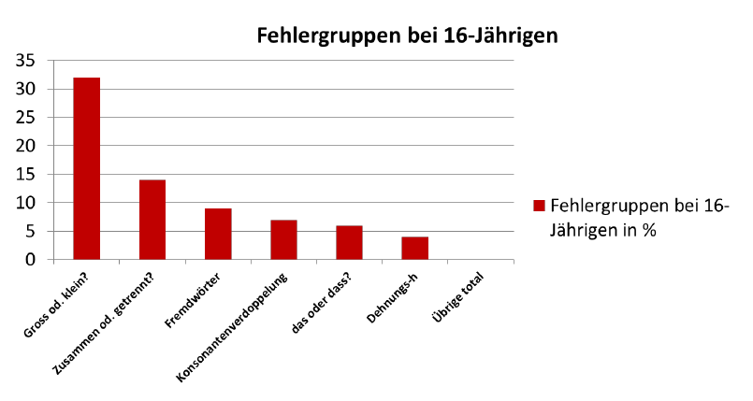

OSSNER 2010, 38 f.

## Gross- und Kleinschreibung

### Deutscher Vierer

Mit dem «Deutschen Vierer» kann abgecheckt werden, ob folgende Wörter grossgeschrieben worden sind:

**Satz- und Titelanfänge**

**Nomen**

**Namen**

**Höflichkeitsformen (Sie, Ihr, -e, -er, -es, -en, -em, Ihnen)**

### Nomenproben

«Mit den Proben untersucht man, ob links und rechts von einem Wort X die für die Nomen üblichen Positionen gefüllt sind bzw. gefüllt werden können. Wenn dies der Fall ist, handelt es sich beim Wort X um ein Nomen, welches dementsprechend grossgeschrieben werden muss.»

Lindauer/Schmellentin 2014, 103

#### Artikelprobe

#### Ich markiere mit bleistift alle namen im text.

Ich markiere mit **dem** **B**leistift **alle / die** **N**amen in **dem** **T**ext.

#### Adjektivprobe

Ich markiere mit bleistift alle namen im text.

Ich markiere mit dem grünen **B**leistift alle interessanten **N**amen in dem kurzen **T**ext.

#### Genitivprobe

Ich markiere mit bleistift alle namen im text.

Ich markiere mit dem grünen **B**leistift **des Lehrers** alle interessanten **N**amen **des Königs / der Könige** in dem kurzen **T**ext **des Schülers**.

#### Artikel-, Adjektiv- und Genitivprobe auf einen Blick

**Texte**

**Denkens**

**möglichen des**

**unglaubliche der Lernenden**

**das intensive der**

Lernen durch **Lesen** ist deshalb eine **Schwerarbeit**, weil dabei alle **Lernwege**, die überhaupt dargestellt werden können, simuliert werden müssen.

#### Präpositionenprobe

#### Steht vor einem Verb eine der folgenden Präpositionen, so wird dieses zu einem Nomen (Nominalisierung).

#### mit, für, am, im, ins, beim, zum

Mit **Lernen** ist nun Schluss. Beim **Spielen** hat er sich verletzt.

#### Indefinit-Probe

Steht vor einem Adjektiv eines der folgenden Indefinitpronomen, so wird dieses zu einem Nomen (Nominalisierung).

etwas, nichts, viel, wenig, alles

Ich habe etwas **Schönes** entdeckt. Mein Lehrmeister erzählt mir viel **Wichtiges**.

### Morphologische Bestimmung von Nomen

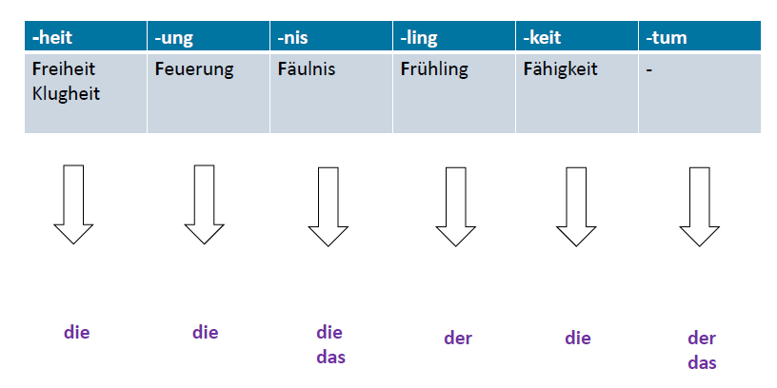Alle Wörter, die auf -heit, -ung, -nis, -ling, -keit, -tum enden, sind Nomen.

## Satzbaumuster für die Konjunktion «dass»

Es gibt ganz viele Verben, die die Konjunktion «dass» verlangen.

Ich **behaupte,** **dass** die Bernbrücke 1250 gebaut wurde.  
Ich **weiss, dass** die Zähringerbrücke zuerst «Grand Pont» hiess.

Teilsätze austauschen **………., ..............**

Ich **behaupte, dass** die Bernbrücke 1250 gebaut wurde.  
**Dass** die Zähringerbrücke zuerst «Grand Pont» hiess**,** **weiss** ich.

nach erstem Teilsatz Doppelpunkt setzen **………….: ..............**

Ich **behaupte:** Die Bernbrücke wurde 1250 gebaut.

Ich **weiss:** Die Zähringerbrücke hiess zuerst «Grand Pont».

## Relativpronomen «das»

Das Relativpronomen ist ersetzbar durch «welches» und bezieht sich auf ein Wort im vorderen Teilsatz.

Die Teilsätze können hier nicht ausgetauscht werden.

Streiche das Beispiel, das du gelesen hast, rot an.

Streiche das Beispiel, **welches** du gelesen hast, rot an.

Das sächliche Nomen kann durch ein männliches Nomen ersetzt werden.

Streiche **den Begriff, den** du gelesen hast, rot an.

Das Satzbaumuster der beiden Fälle «dass» und «das» **unbedingt getrennt einführen** und **üben**.

## Drei-Platz-Regel

Einem **kurzen betonten Vokal im Wortstamm** folgen in der Regel **zwei Konsonanten**.

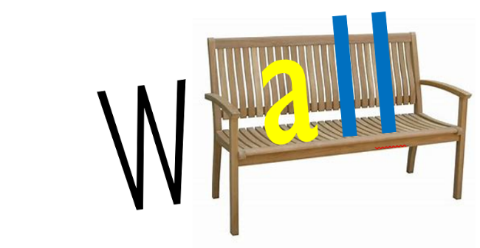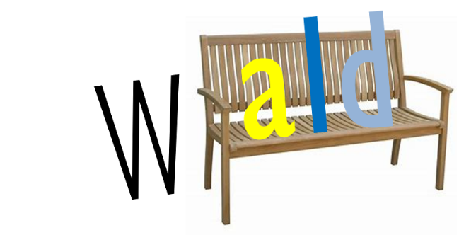

kurzer betonter **a** im Wortstamm kurzer betonter **a** im Wortstamm

1 Platz ist besetzt 1 Platz ist besetzt

2 Plätze sind noch frei 2 Plätze sind noch frei

zwei Konsonanten **l d** zwei Konsonanten **l l**

kurzer betonter Vokal im Wortstamm und zwei verschiedene Konsonanten

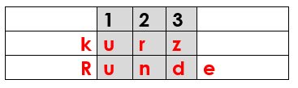

kurzer betonter Vokal im Wortstamm und zwei gleiche Konsonanten

(Doppelkonsonant)

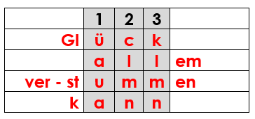

Bei folgenden deutschen Wörtern wird der Konsonant nach kurzem betonten Vokal im Stamm nicht verdoppelt:

**an, am, dran, bis, das (Artikel, Pronomen), des, in, drin, man, mit, ob, um, was, wes**

ich **bin**

er, sie, es **hat**

aber: hatte

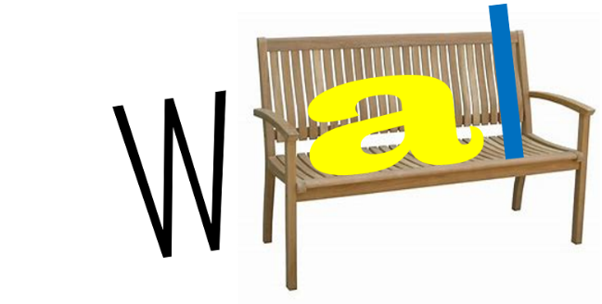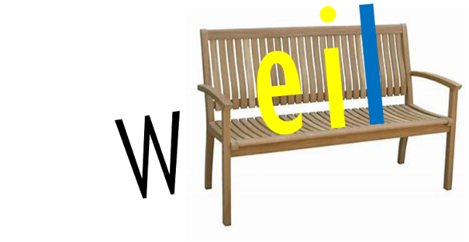

langer betonter **a** im Wortstamm Doppelvokal **ei** im Wortstamm

2 Plätze sind besetzt 2 Plätze sind besetzt

1 Platz ist noch frei 1 Platz ist noch frei

nur ein Konsonant **l** nur ein Konsonant **l**

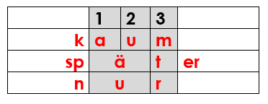langer betonter Vokal oder Zwielaut im Wortstamm und ein Konsonant

## Zusammen – getrennt

Adjektiv-/Verb-Nomen-Verbindungen werden nur dann zusammengeschrie-ben, wenn sich die Mehrzahlform lediglich am Schluss zeigt.

die lahme Ente die Lahmeente die lahme**n** Ente**n**

die renn Maus die Rennmaus die Rennmäus**e**

der riesige Tiger der Riesigetiger die riesige**n** Tiger

die riesen Schlange die Riesenschlange die Riesenschlange**n**

## Dehnungs-h

Nicht alle Bereiche der Rechtschreibung sind im Deutschen durch Regeln abgedeckt. Es gibt auch Einzelfestlegungen, deren Schreibung alle Mitglieder der Sprachgemeinschaft auswendig lernen müssen (Lernwörter).

## Fremdwörter

Fremdwörter sind Lernwörter und müssen als solche eingeprägt werden.

An der Berufsfachschule sollen diese als Einzelfestlegungen mit regulären Teilen gelernt werden (z.B. Endungen in Automatik, Elektronik, Musik, Mathematik, Physik).

# Sprache

## Kommasetzung

Sätze – auch Teilsätze – werden mit einem Satzzeichen voneinander abge-trennt.

Sätze sind Verben mit ihren zugehörigen Wortgruppen oder Mitspielern.

Ein Satz oder das, was zwischen zwei Punkten steht, kann nicht nur aus *einem* Verb plus seinen Mitspielern zusammengesetzt sein, sondern es können auch *mehrere* Verbgruppen bzw. (Teil)Sätze zwischen zwei Punkten stehen.

Lindauer/Schmellentin 2014, 111ff.

Im Fokus für die korrekte Kommasetzung stehen **die Verben und ihre Einfluss-zonen** (Verb-Rahmen) oder **Hoheitsgebiete**.

Für eine korrekte Kommasetzung müssen die Lernenden **Verben** in ihren verschiedenen Erscheinungsformen **erkennen** und die zum Verb gehörigen **Wortgruppen isolieren**.

### Kommas zwischen (Teil)Sätzen

Die Kommasetzung zwischen Teilsätzen ist hoch systematisch und für die Lernenden darum auch verlässlich!

Allerdings darf man nicht die Satzanalyse und -klassifikation mit der Recht-schreibung vermischen.

Für die Berufsfachschule: Primat der Rechtschreibung vor der Satzanalyse!

#### Hoheitsgebiete von Verben

Wer ins Hoheitsgebiet eines neuen Verbs eintritt (oder bei ‘Enklaven’ aus dem Hoheitsgebiet austritt), setzt ein Grenzzeichen (das Komma).

|  |  |  |
| --- | --- | --- |
| **Verb 1** | **,** | **Verb 2** |

|  |  |  |  |  |
| --- | --- | --- | --- | --- |
| **Verb 1** | **,** | **Verb 2** | **,** |  |

Bestimmte Zeitformen sind aus zwei oder sogar drei Verbteilen zusammen-gesetzt.

|  |  |  |
| --- | --- | --- |
| **Nachdem wir gegessen hatten** | **,** | **gingen wir in die Stadt.** |

Modalverben eröffnen ihren Verbrahmen (ihr Hoheitsgebiet) oft mit einem Vollverb zusammen.

|  |  |  |  |  |
| --- | --- | --- | --- | --- |
| **Ich wollte gestern** | **,** | **als es dunkel wurde** | **,** | **nach Hause gehen.** |

Es genügen also insgesamt (für fast alle Fälle) zwei Regeln!

- Teilsätze werden mit Kommas abgetrennt.

- Kein Komma wird gesetzt, wenn die Teilsätze mit **und**, **oder**, **sowie**

verbunden sind.

Mit der Methode der Hoheitsgebiete werden die Komma-Fehler drastisch reduziert, aber nicht ganz beseitigt.

Die Fachsprache soll bei den Lernenden vorausgesetzt und aktiviert werden (Verb, Modalverb, Hilfsverb, Infinitiv, Partizip, konjugiertes Verb oder Personal-formen, Präsens, Imperfekt, Perfekt, Plusquamperfekt, Futur).

### Kommas bei Reihungen, Aufzählungen

Aufzählen kann man

- Worte

das schöne, schnöde, klotzige, klebrige, faszinierende Geld

1. - Wortgruppen
2. Zum Erwachsenwerden gehören das selbständige Wohnen, die verantwor-
3. tungsvolle Haushaltführung, der bewusste Umgang mit anderen Menschen.

- Sätze

Die Wohnung ist gemietet, der Mitbewohner zieht ein, der Konkubinats- vertrag steht.

### Kommas bei Einschüben und Zusätzen

Ich mag Jeans, und zwar ausschliesslich Levis.

1. Meine Jeans, meine echten Levis, sind bereits 20 Jahre alt.
2. Jeans, besonders Levis, sind der Inbegriff von Demokratisierung in der Mode.
3. Nur *eine* Jeans, und zwar Levis, ist auch heute noch passgenau.

## Verknüpfungswörter

Binde-/Verknüpfungswörter helfen einerseits, einen Text sprachlich abwechs-lungsreich zu gestalten, andererseits sorgen sie dafür, dass die Sätze in einem Zusammenhang zueinander stehen. Dadurch wird die Kohärenz eines Textes gewährleistet.

Beispiele für Binde-/Verknüpfungswörter:

**zuerst, danach, dann, später, schliesslich, dennoch, trotzdem, während, wenn, weil, wegen, deshalb, obwohl, allerdings, nur, aber, sondern, zudem, jedoch, auch, andernfalls, und, dass, dadurch, deswegen, diese, welche, dort, davon, damals, …**

Unter folgendem Link sind Beispiele zu finden, wie mit Konjunktionen Wörter, Wortgruppen und Sätze miteinander verbunden werden können.

[**https://www.grammatikdeutsch.de/html/bindewort-konjunktion.html**](https://www.grammatikdeutsch.de/html/bindewort-konjunktion.html)



## Synonyme

Unter folgendem Link können Wörter eingegeben werden, um eine lange Liste von Synonymen zu erhalten.

[**https://synonyme.woxikon.de/**](https://synonyme.woxikon.de/)



Word bietet den sogenannten «Thesaurus» an, um Vorschläge von Synonymen zu bekommen.

Menüband --> Überprüfen --> Wort markieren --> Thesaurus anklicken

# Revidieren von Texten

«Während Weiterbildungen oder Berufswechsel noch vor einer Generation eher selten und zum Teil auch nicht sehr gern gesehen waren, so sieht die Realität heute anders aus: Ständige Weiterbildungen werden verlangt und sind unumgänglich, wenn man auf dem Arbeitsmarkt bestehen will. Das bedeutet, dass unsere Lernenden nicht darum herumkommen, auch nach der Lehre weiterhin schriftliche Arbeiten abliefern zu müssen. Gleichzeitig steigen auch die Anforderungen an diese Produkte. Somit sollte es ein erstes Ziel des ABU-Unterrichts sein, die Schreibkompetenz unserer Lernenden zu erweitern und zu verbessern.

Allerdings reicht es nicht, den Fokus nur auf das Schreiben zu legen. Mindestens ebenso wichtig ist es, dass die Lernenden ihre Texte gezielt überarbeiten und korrigieren können, was noch weniger beliebt ist als das Schreiben an sich. Deshalb möchten wir den Lernenden einerseits ein Instrumentarium in die Hand geben, welches sie zu dieser Arbeit befähigt. Andererseits wollen wir die Lernenden dazu bringen, dass das Überprüfen ihrer Texte eine Selbstver-ständlichkeit wird. Dabei richten wir den Fokus auf Überarbeitungsmöglich-keiten im Team.

Wichtig ist, die Überarbeitungsphasen oft durchzuführen, aber kurz zu halten. Damit wird verhindert, dass den Jugendlichen diese mühsame Arbeit verleidet. Zudem wird durch die Aufteilung der ganzen Überarbeitung auf mehrere Schultage dieses Revidieren zur Gewohnheit gemacht. Kurze Sequenzen können erreicht werden, indem nur ein ausgewählter Textausschnitt mit wenigen, klaren Vorgaben aus den Bereichen Sprache, Inhalt oder Rechtschreibung bearbeitet wird.

Zudem wurde festgestellt, dass die Auseinandersetzung in Peer-Gruppen mit verschiedenen Texten und vorgegebenen Kriterien die Jugendlichen weiter-brachte und eine positive Einstellung zum Sinn von Korrekturarbeiten generiert werden konnte.

Mit dem Prezi «Texte revidieren» entstand parallel zur Diplomarbeit ein Online-Tool, welches die Lernenden befähigt, die geübten Sequenzen auch in Zukunft selbständig anzuwenden. Wir sind immer noch daran, dieses Tool weiterzuent-wickeln.

Abschliessend muss gesagt werden, dass auch mit Lernenden an Berufsfachschulen Fortschritte erzielt werden können. Dies bedingt aber ein hartnäckiges Dranbleiben der Lehrperson.

Im Interview hat Frau De Vito, Dozentin an der PH Zürich, betont, dass sich Rundumkorrekturen überhaupt nicht bewährt haben, was in vielen Studien belegt worden sei. Diese Art von Korrektur könne man definitiv sein lassen. Deshalb nehmen wir aus unseren Texten immer nur einen kleinen Teil heraus, den wir genau bearbeiten. Damit wollen wir zwei Ziele erreichen:

1. Weil es nicht zu umfangreich ist, können wir mehrere Durchgänge machen, ohne dass die Motivation zu sehr strapaziert wird.
2. Wenn es kleine Teile sind, wird es zeitlich nicht allzu lange, d.h. ich als Lehrerin werde öfters die Lernenden zu Überarbeitungen anhalten. Dadurch werden diese sich eher daran gewöhnen. So kommen wir dem Ziel der Habitusänderung näher.»

(Diplomarbeit 2019 – DABU – Esther Ritz & Claudia Perler Schafer)

## Prezi – Texte revidieren

Mit folgendem Link kann das Online-Tool «Prezi» geöffnet werden.

[**https://prezi.com/p/2irbjjoulte3/texte-revidieren/**](https://prezi.com/p/2irbjjoulte3/texte-revidieren/)